附件：升级、绑定和注册操作步骤说明

**（1）邮箱升级登录位置**

1）打开学校首页；

2）点击左上方新邮箱系统栏目，出现界面；

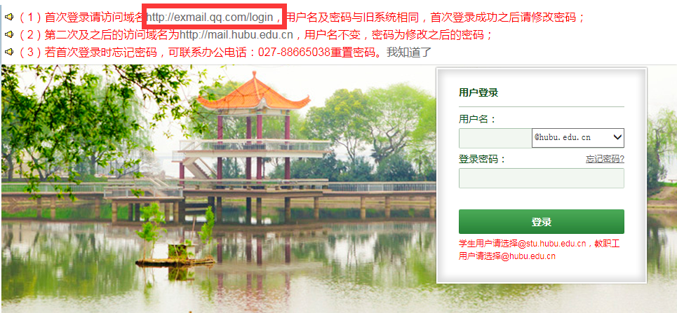

（新邮件系统登录界面）

3）首次登录请访问<http://exmail.qq.com/login>，用户名、密码和用户名和后缀（教师后缀XXX@hubu.edu.cn，学生用户后缀为XXX@student.hubu.edu.cn）与旧邮箱系统一致；

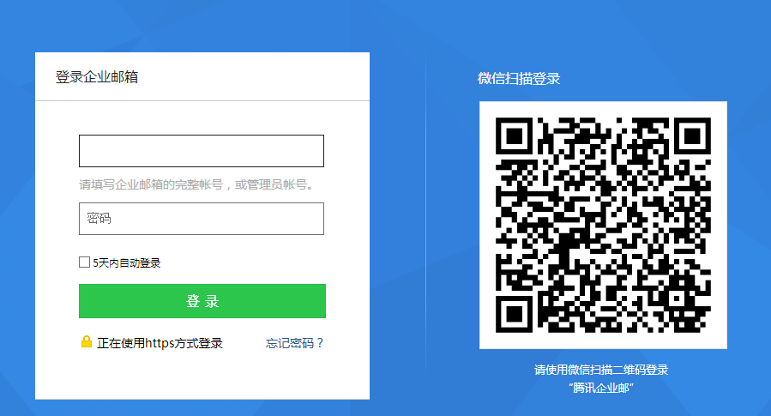

4）按照要求修改密码，点击保存；

5）再次打开学校首页，点击左上方新邮箱系统栏目；

6）输入用户名和修改之后的密码（教师用户和学生用户的用户名后缀不同）；

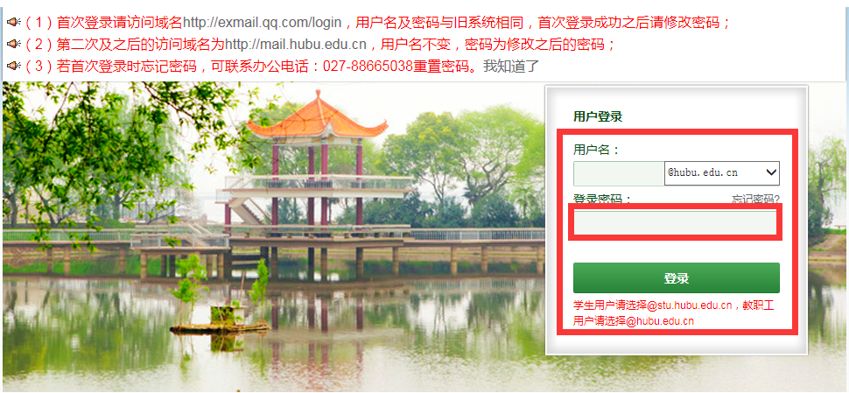

**（2）个人邮箱与信息门户绑定**

1）打开信息门户；



2）点击当前未创建邮箱或绑定账号；

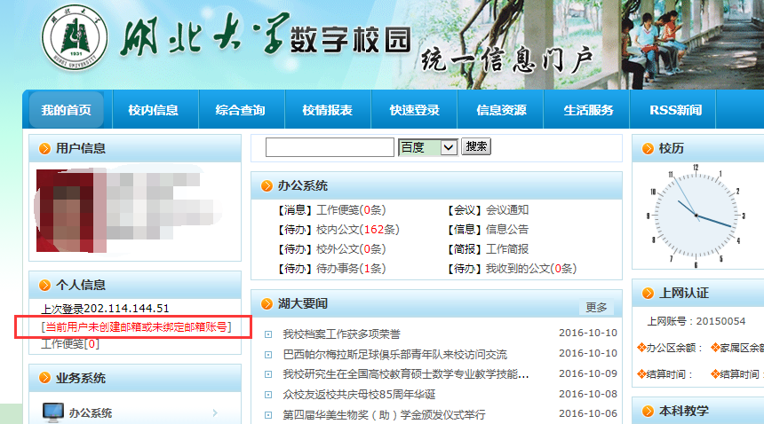

3）点击已有邮箱用户绑定邮箱；

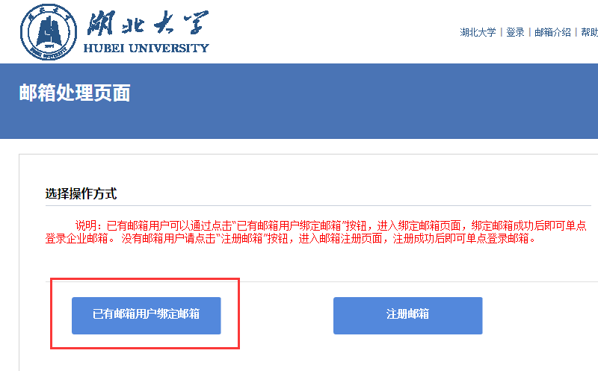

4）输入已有邮箱账号和修改之后的密码，点击邮箱账号绑定；

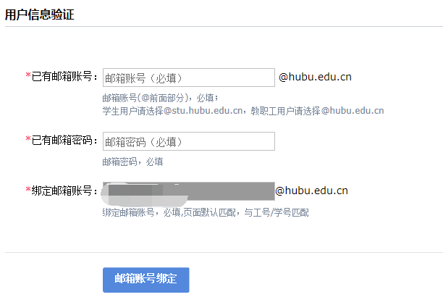

5）打开信息门户，点击未读邮件，即可进去个人邮箱。

**（3）无账号用户新注册**

1）打开信息门户；



2）点击当前未创建邮箱或绑定账号栏目；

3）点击注册邮箱；

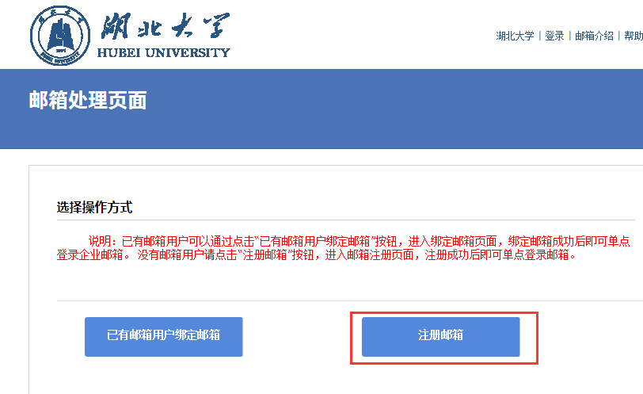

4）输入别名账号和密码，点击注册邮箱；

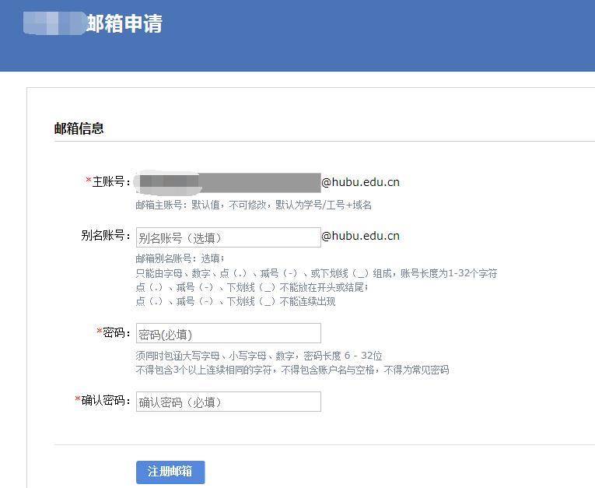

1. 打开信息门户，点击未读邮件，即可进去个人邮箱。